REQUERIMENTO n°322/2020

Solicita informações do Executivo, junto ao órgão competente, se há estudos para a construção um ponto de ônibus com abrigo na Rodovia Engenheiro Renê Benedito da Silva, sentido Itapevi Centro, altura da instalação do novo prédio do “”BOM PRATO””.
REQUEIRO à Mesa, após ouvido o Douto Plenário, na forma regimental vigente, que seja oficializado ao Excelentíssimo Senhor Igor Soares Ebert, Prefeito Municipal, para que verifique junto ao Órgão competente, se há estudos para a construção um ponto de ônibus com abrigo na Rodovia Engenheiro Renê Benedito da Silva, sentido Itapevi Centro, altura da instalação do novo prédio do “”BOM PRATO””.
Justificativa
Senhor Presidente,
Senhoras Vereadoras,
Senhores Vereadores,

Venho solicitar o estudo para a construção de um ponto de ônibus com abrigo na Rodovia Engenheiro Renê Benedito da Silva, sentido Itapevi Centro, altura da instalação do novo prédio do “”BOM PRATO””.
Tal solicitação, se dá pela implantação deste novo empreendimento, que visa o atendimento da população no tocante as pessoas idosas e de baixa renda que se utilizaram destas instalações, dando maior mobilidade e facilitando seu acesso.
Com a inauguração do referido empreendimento há uma tendência em aumentar o fluxo de pessoas pelo referido local, e a instalação desse ponto de ônibus facilitará o acesso das pessoas ao Bom Prato, reduzindo assim a distância que os interessados em se alimentar nesse local terão que percorrer entre o referido empreendimento e o ponto de ônibus, proporcionando assim maior segurança e mobilidade a essas pessoas.
Sala das Sessões Bem-vindo Moreira Nery, 22 de janeiro de 2020.
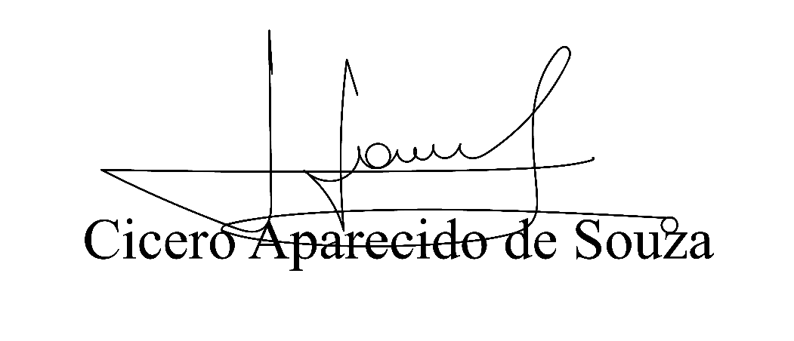
__________________
Vereador Aparecido -  Denis Lucas de Oliveira
3° Secretário Denis Lucas – PRB

